МИНИСТЕРСТВО ОБРАЗОВАНИЯ И НАУКИ   
РОССИЙСКОЙ ФЕДЕРАЦИИ   
ФЕДЕРАЛЬНОЕ ГОСУДАРСТВЕННОЕ БЮДЖЕТНОЕ ОБРАЗОВАТЕЛЬНОЕ УЧРЕЖДЕНИЕ ВЫСШЕГО ОБРАЗОВАНИЯ  
«ОРЛОВСКИЙ ГОСУДАРСТВЕННЫЙ УНИВЕРСИТЕТ

ИМЕНИ И.С. ТУРГЕНЕВА»

Кафедра программной инженерии

Отчет   
по лабораторной работе №1  
по дисциплине «Моделирование процессов и систем»

Выполнили: Марочкин М.А. Шифр: 170584  
 Яшин М. О. Шифр: 170133  
 Шорин В.Д. Шифр: 171406  
ИПАИТ  
Направление: 09.03.04 «Программная инженерия»  
Группа: 71-ПГ  
Проверил(а):___________________  
Отметка о зачете:_______________  
 Дата «____» ______ 2018 г.

Орел, 2018г.

**Описание на естественном языке**

Краткое описание работы: система служит для онлайн-заказов еды из пиццерии. Клиент оформляет свой заказ на сайте, предварительно изучив меню и заполняя при этом специальную форму. Оператор принимает заказ, проверяет полученные данные, и если всё корректно, то отправляет этот заказ на кухню. При передаче заказа на кухню клиент получает уведомление о том, что его заказ принят и сообщение о примерном времени ожидания. После приготовления заказа он передаётся курьеру. Курьер доставляет заказ по адресу, указанному клиентом при заполнении формы на сайте.

Информационная система онлайн-заказов еды из пиццерии «N» работает по следующему алгоритму:

1)Составление заказа:

1.1. Просмотр клиентом меню заведения;

1.2. Добавления необходимых товаров в корзину;

1.3. Заполнение информации клиентом о себе (Адрес доставки, номер телефона, ФИО, способ оплаты);

1.4. Передача заказа оператору;

2) Проверка оператором полученного заказа и введенной информации и связь с клиентом для подтверждения введенной им информации и уведомления о состоянии заказа;

3)Передача оператором заказа на кухню и оповещение курьера об адресе заказчика и способе оплаты;

4)Формирование чека о заказе:

4.1. Описание блюд, их стоимости и количестве;

4.2. Внесение информации об организации, операторе;

4.3. Дата, время;

5)Доставка заказа курьером;

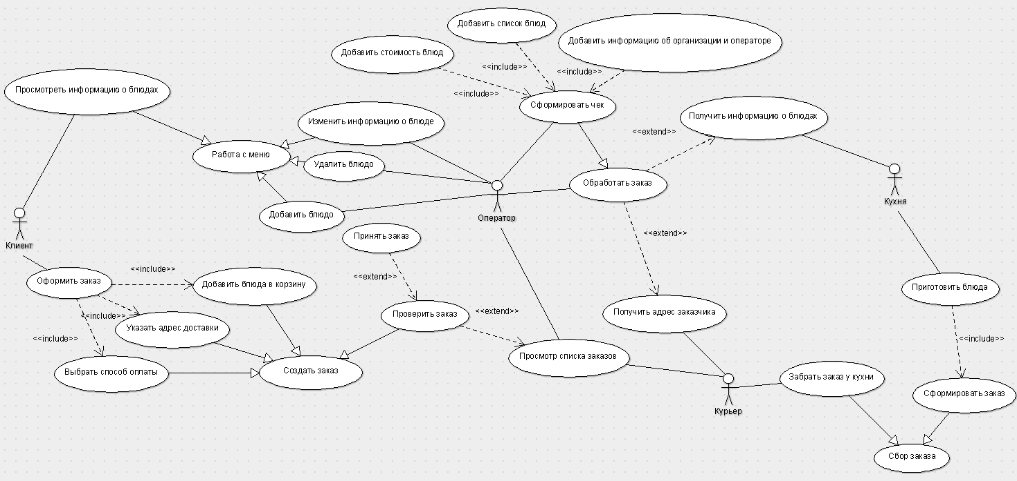**Диаграмма**

**Описание диаграммы**

Участники системы (клиент, оператор, кухня, курьер):

Функции клиента:

1)Просматривать предлагаемое меню;

2)Оформлять заказ;

Функции оператора:

1)Изменять меню (Добавить, удалить блюдо, изменить информацию о нем);

2)Просмотреть список заказов, проверить заказ;

3)Обработать заказ;

4)Сформировать чек;

5)Изменять состояние заказа;

Функции кухни:

1)Получить информацию о блюдах;

2)Приготовить блюдо;

3) Изменять состояние заказа;

Функции курьера:

1)Доставлять заказ;

2) Изменять состояние заказа;

3)Просматривать список заказов;

4)Получить адрес заказчика;